# 1. Bölüm - Elektronik Programlamaya Giriş

**Ön bilgi:**

* Öğrenciler algoritma mantığını bilir.
* Öğrenciler temel programlama kavramlarını bilir.
* Öğrenciler basit metin tabanlı programlamaya yönelik söz dizimi denetimi, yazımı, okuması ve hata ayıklaması yapabilir.

**Bölüm Kazanımları:**

* Öğrenciler gerilim tanımını yapabilir.
* Öğrenciler akım tanımını yapabilir.
* Öğrenciler direnç tanımını yapabilir.
* Öğrenciler direncin çalışma prensiplerini bilir.
* Öğrenciler akım ve direnç arasındaki ilişkiyi açıklayabilir.
* Öğrenciler temel elektronik devre elemanlarının breadboard bağlantılarını yapabilir.
* Öğrenciler Deneyap Kart mikrodenetleyici kartını ve üzerindeki bileşenleri bilir.
* Öğrenciler Arduino IDE yazılımını ve arayüzünü kullanabilir.

**Haftanın Amacı:**

Bu haftanın amacı, öğrencilerin Deneyap Kart mikrodenetleyicisini kullanarak direnç ve LED gibi temel elektronik devre elemanlarının çalışma prensipleri anlamaları ve breadboard kullanılarak bu elemanların bağlantılarını yapabilmelerini ve Arduino IDE yazılımı ile bu devrenin istenen şekilde programlanabilmesini sağlamaktır. İlerleyen süreçlerde diğer devre elemanlarının da kullanılması ve karmaşık devrelerin hazırlanması sırasında bağlantı kurma becerilerinin temelini oluşturmak hedeflenmektedir.

**Gözle ve Uygula Adımlarında Kullanılacak Malzemeler:**

|  |  |
| --- | --- |
| Malzeme Listesi | |
| Deneyap Kart | **Breadboard** |
| 9V pil | **Kırmızı LED** |
| 220 ohm direnç | **Mavi LED** |
| 330 ohm direnç | **Sarı LED** |
| 560 ohm direnç |  |
| 1 Kohm direnç |  |

**Haftanın İşlenişi:**

***Gözle***: Denayap Kart ve yazılım arayüzü olan Arduino IDE ile seçilen temel elektronik devre elemanlarının tanımlanması, kullanılması ve akım-gerilim gibi temel kavramlar ile ilişkisinin örnekler üzerinde incelenmesi.

***Uygula***: Deneyap Kart ve yazılım arayüzü olan Arduino IDE ile seçilen temel elektronik devre elemanlarının kullanıldığı örnek devrelerin oluşturulması ve programlanması.

***Tasarla***: Devre tasarımı öncesinde Deneyap Kart üzerinde ilgili problemi çözmek için gerekli devrenin şematik olarak hazırlanması ve devreyi uygun şekilde çalıştıracak algoritmanın tasarlanması.

***Üret***: Deneyap Kart mikrodenetleyicisinin dijital çıkış pinlerinin devre tasarımlarının yapılması. Farklı LED uygulamalarının Arduino IDE kullanılarak kodlanması.

***Değerlendir***: Yansıtma Etkinliği.

## 1. ADIM: GÖZLE ve UYGULA

### 1.1 Gözle - Elektrik Devrelerinde Elektrik, Akım, Gerilim ve Direnç

Günlük yaşamın hemen her alanında “elektrik” ile çalışan araçlar kullanılır. Örneğin yiyeceklerin tazeliğini koruyan buzdolapları, çizgi film izlenilen televizyonlar, oyun oynanılan tablet bilgisayarlar ve cep telefonları çalışmak için elektriğe ihtiyaç duyarlar. Elektrik bir enerji türüdür. Bahsedilen bu araçlar pil, batarya ve duvar prizlerinden alınan şebeke elektriği gibi kaynaklar aracılığı ile elektrik enerjisini kullanırlar. Elektrik enerjisini nitelemek için iki temel kavram bilinmelidir. Bu kavramlar gerilim ve akımdır. Gerilim elektrik kaynağının iki ucu arasındaki potansiyel enerji farkıdır. Elektriğin kablo aracılığıyla bir noktadan başka bir noktaya akmasını sağlar. Gerilim birimi Volt olarak ifade edilir. Sıklıkla evlerimizde kullandığımız AAA kalem pillerde iki uçtan biri 0V diğer ise 1.5V’luk potansiyeli temsil eder. Devrede bu pilin uçları bağlandığında 1.5V’luk bir gerilim oluşur.

Akım ise bir noktadan diğer noktaya olan elektrik akışının kendisidir. Aslında bir noktadan diğerine akan şey elektron olarak adlandırılır. Yani akım bir kablo içerisindeki elektronların hareketidir. Akım birimi **Amperdir**.

|  |
| --- |
| **Dikkat** |
| Bir noktadan diğer noktaya akan şey sadece elektron olmak zorunda değildir. Pozitif ve negatif yüklü parçacıklar (iyonlar) da hareket ederek akımı oluşturabilir. Elektrik devrelerinde akımı elektron akışı oluşturur. Dolayısı ile bu ders kapsamında elektrik devrelerinin kullanıldığı yerlerde akım elektron akışı olarak kabul edilecektir. Eğitmen bu bilgiyi mutlaka vurgulamalıdır. |

Elektronlar çok küçük oldukları için gözle görülemezler. Elektronların akışı bir benzetme ile daha iyi açıklanabilir. Bunun için öğrencilerden alt kısımlarına bir delik olan büyük bir su kovası hayal etmeleri istenir. Bu öyle bir kovadır ki delikten akan su anında kovanın içine geri gelmektedir ve suyun yüksekliği sabit kalmaktadır. Su seviyesi ne kadar yüksek olursa delikten akan suyun miktarı o kadar çok olur. Su seviyesi azaldıkça suyun akışı da aynı şekilde azalır. Bu durumda gerilimi su kovasının içindeki suyun yüksekliğine, su akışı da akıma benzetilebilir. Yeniden tekrarlamak gerekirse elektronların akmasını veya elektronların kablo içerisinde ittirilmesini sağlayan potansiyel enerjiye gerilim denilir. Elektronların kablo içerisinde akması ile oluşan elektrik olayına ise akım denilir. Gerilim, yani elektronlar üzerine uygulanan ittirme gücü ne kadar artarsa akım da o oranda artar.

Elektronlar bir noktadan başka bir noktaya akarken elektronun içinden aktığı malzemeler bu elektron akışına karşı direnç gösterebilir ve elektron akışını yavaşlatabilir. İşte elektron akışını yavaşlatan bu malzemelere direnç ismi verilir. Direnç miktarı Ohm cinsinden ifade edilir. Dirençler elektron akışına karşı koydukları için direnç ismini almışlardır. Su kovası benzetmesine geri dönülecek olursa kovanın altındaki delikten akan suyun akışına herhangi bir materyal aracılığı ile karşı konulduğunda suyun akışını azaltan bir direnç oluşturulur. Bu şekilde delikten akan su miktarı da azalmış olur. Elektrik akımını engelleyen dirençler de mevcuttur. Yani bir noktadan diğer noktaya akan elektrik akımına karşı olan, onu azaltan unsurlar bulunmaktadır.

Ohm Yasası: Akım, gerilim ve direnç arasındaki bağlantıdır ve direnç ile akım ters orantılıdır. Devredeki gerilim sabitken direnç arttıkça, devredeki akım azalır. Direnç sabitken, gerilim ile akım ise doğru orantılıdır. Yani gerilim artarsa akım artar. Yukarıdaki su kovası benzetmesine dönecek olursak su yüksekliği aynı olan iki kova düşünelim (gerilimleri aynı). Kovalardan birindeki deliği daha çok kapatırsak (direnç artarsa) bu kovadaki suyun akış miktarı (akım) diğerine oranla azalır.

**V = I x R**

V: Gerilim (Volt ile ölçülür)

I: Akım (Amper ile ölçülür)

R: Direnç (Ohm ile ölçülür)

### 1.2 Uygula- Elektrik Devrelerinde Elektrik, Akım, Gerilim ve Direnç

Eğitmen öğrencilere aşağıdaki soruları sorar ve öğrencilerin bu soruların cevabını sınıfça tartışmalarını sağlar.

1. Yukardaki benzetmede suyun yüksekliği artırıldığında delikten akan suyun miktarının sabit kalması niçin ne yapılabilir?
2. Telefonların ve bilgisayar ekranlarının parlaklığı, bazı odalarda odanın aydınlığı veya bazı vantilatörlerin hızı bir düğme çevirerek ayarlanabilir. Sizce bu ayarlama işlemi nasıl gerçekleşmektedir?

### 1.3 Gözle ve Uygula - Basit Bir Devre Oluşturma (Öğrenci 1)

|  |
| --- |
| Malzeme Listesi |
| 9 V pil |
| Bağlantı kabloları |
| 330 ohm direnç |
| 560 ohm direnç |
| 1 Kohm direnç |

Basit bir devre oluşturmak için en az üç temel unsura ihtiyaç vardır; güç kaynağı, bağlantı kabloları ve devre elemanları. Bu etkinlikte LED yakan bir devre oluşturulacaktır, LED’in fazla akım çekip zarar görmemesi için direnç kullanılır. Bu yüzden ilk devrede 560 ohm direnç kullanılacaktır. Direnç değerleri direnç üzerinde bulunan renkler aracılığıyla belirlenir. Bu derste direnç okuması öğretilmeyecektir. Direnç okuma etkinlikleri bir sonraki ders içeriğinde daha ayrıntılı yer alacaktır. Bu derste direnç renk kodları TriCR isimli uygulama ile belirlenecektir (Cep telefonları için farklı uygulamalar da mevcut, “Direnç Hesaplayıcısı”, “Direnç Oku” gibi). Direnci seçmek için öncelikle TriCR uygulaması açılır. Uygulamadaki “4 Bantlı Direnç” sekmesi seçilir ve “Değeri” hücresine 560 girilir. Aşağıdaki resimde direnç üzerinde oluşan renkler (yeşil, mavi, kahverengi) 560 ohm direnci göstermektedir. Diğer renklerden ayrı duran dördüncü bant direnç değeri ile ilgili değildir.

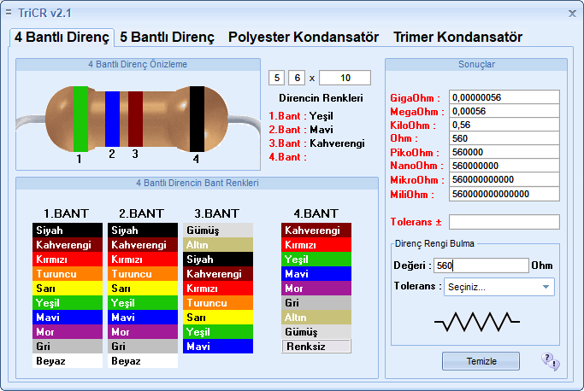

Resim 1.1: TriCR Programı Arayüzü

Öğrenciler bu renkleri kullanarak devre için gerekli direnci seçer. Bu devre oluşturulurken breadbord kullanılmayacaktır. Devre şeması aşağıdaki resimde verilmiştir. Devre aşağıdaki resimde gösterildiği şekilde oluşturulup öğrencilere gösterilmelidir.

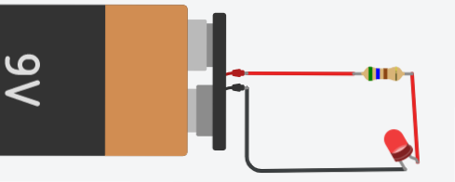

Resim 1.2: Gözle-Uygula Örnek Devre Şeması

Devreyi kurarken eğitmen öğrencilere doğru akım güç kaynaklarının bir artı ve bir eksi ucu olduğundan bahseder. Güç kaynağından gelen artı uç ve artı uca bağlanan devre elemanlarında genellikle kırmızı renk kablolar kullanılır. Fakat bu bir kural değildir. Kolaylık olsun diye belirlenmiş bir gelenektir. İstenildiğinde farklı renkler kullanılabilir. Güç kaynağından gelen eksi uç ve eksi uca bağlanan kablolar da genellikle kahverengi ve siyah tercih edilir. Bu da bir zorunluluk değildir. Bunun ardından eğitmen dirençlerin artı veya eksi ucunun olmadığından ve yönü fark etmeden istenilen şekilde devreye takılabileceğinden bahseder. LED ve diğer birçok devre elemanı için bu durum geçerli değildir. Örneğin LED’lerin artı ve eksi bacakları bulunur. Aşağıdaki resimde görüldüğü gibi LED’de bulunan uzun bacak artı uca kısa bacak ise eksi uca gelecek şekilde bağlanmalıdır.

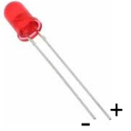R

Resim 1.3: LED Ayak Yapısı

Eğitmen devreyi kurduktan sonra devreye güç vererek çalıştırır ve çalışan devreyi öğrencilere gösterir. Bunu takiben eğitmen öğrencilerden aynı devreyi farklı dirençlerle (330 ohm, 560 ohm ve 1 Kohm’luk dirençlerle) kurup çalıştırmalarını ister. Farklı dirençlerle oluşturulan her devreyi gözlemleyerek farklılıklara dikkat etmelerini ister.

Eğitmen bütün öğrenciler devreleri tamamladıktan sonra onlara aşağıdaki soruları sorar ve soruların sınıfça tartışılmasını sağlar. Eğer öğrencilerden doğru yanıtlar gelmezse eğitmen soruların yanıtını verir. Fakat ilk etapta soruların yanıtını vermemelidir.

1. Bu devrede gerilim arttırılırsa LED’in verdiği ışık miktarı nasıl değişir? Sebepleriyle açıklayınız.
2. Bu devrede yer alan direncin büyüklüğü artırıldığında LED’in verdiği ışık miktarı nasıl değişir? Sebepleriyle açıklayınız.
3. Çevrenizde pille çalışan cihazlar var mı? Bu cihazların kaçar adet pile ihtiyaç duyduklarını biliyor musunuz? Bu cihazlarda farklı sayıda pile neden ihtiyaç duyulur?

### 1.4 Gözle ve Uygula - Breadboard ve Deneyap Kart ile Basit Bir Devre Oluşturma (Öğrenci 2)

|  |
| --- |
| Malzeme Listesi |
| Deneyap Kart |
| Breadboard |
| Bağlantı kabloları |
| 560 ohm direnç |
| Kırmızı LED |

|  |
| --- |
| Dikkat |
| Eğitmen öğrencileri bu ders boyunca direnç olmadan LED kullanmamaları gerektiği konusunda uyarır. |

**Deneyap Kart** aslında programlanabilir bir işlemci, giriş-çıkış pinleri ve diğer kart elemanlarını barındıran bir mikro denetleyicidir. Fakat bu etkinlikte mikro denetleyici özellikleri kullanılmayacaktır. Burada **Deneyap Kart** yalnızca bir güç kaynağı olarak kullanılacaktır. Devreyi oluşturmak için gerekli bağlantıların yapılması için bir “breadboard”a (devre tahtası) ihtiyaç duyulur. Breadboard hızlı bir şekilde devre elemanları arasında bağlantı yapmak için kullanılır. Aşağıdaki resimde görüldüğü gibi “breadboard” üzerinde dikey ve yatay bağlantılar bulunur. Dikeyde ve yatayda belirtilen doğrular “breadboard”da birbirlerine bağlıdır. Eğitmen öğrencilere dikey ve yatay bağlantıları anlatır. Yatay bağlantılarda yer alan artı ve eksi işaretleri aslında bir zorunluluk değildir. Güç kaynağından gelen bağlantıların artı ve eksi uçlarının karıştırılmaması için kolaylık sağlayan bir özelliktir.

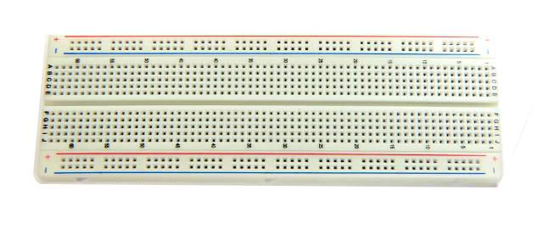

Yatay bağlantı

Dikey bağlantı

Resim 1.4: Breadboard Bağlantıları

Breadboard yardımıyla aşağıdaki resimde görülen devre kurulur ve bilgisayardan USB kablosu aracılığıyla güç verilerek **Deneyap Kart** çalıştırılır.

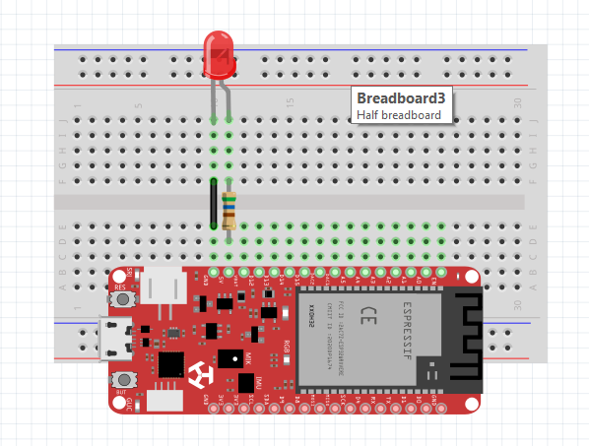

Resim 1.5: Gözle-Uygula Örnek Devre Şeması

Burada vurgulanması gereken nokta LED’in “anot”, “katot” bağlantılarının yukarıda açıklandığı gibi yapılmasıdır. Sonrasında bağlantı kablolarından biri, bir ucu kart üzerindeki 5 V yuvasına diğer ucu da LED’in artı bacağının (anot) bulunduğu sütuna takıldığı anlatılır. Son bağlantı kablosunun da direncin alt ucu ile kartın GND yuvasını bağlamak için kullanıldığı belirtilir. Bu şekilde devre tamamlanmış olur. Eğitmen öğrencilere Deneyap Kart’ın GND (-) bacağından akımın akarak direnç ve LED üzerinden geçtiği ve ardından 5 V (+) bacağına gelerek devreyi tamamladığı anlatılır. Fakat devreler incelenirken akım 5 V (+) bacağından GND (-) bacağına hareket etmektedir.

Eğitmen öğrencilerden yukarıdaki resimde gösterilen devreyi kurmalarını ister. Eğitmen öğrencilere devre kurma konusunda gerektiğinde yardımcı olur. Bütün öğrenciler devreyi kurduktan sonra öğrencilere aşağıdaki soruları sorar ve öğrencilerin soruyu sınıfça tartışmalarını sağlar. Eğer öğrencilerden doğru yanıtlar gelmezse eğitmen soruların yanıtını verir. Fakat ilk etapta soruların yanıtını vermemelidir.

1. Devrede neden bir direnç kullanılmıştır?
2. Devrede direnç kullanılmasaydı ne gibi sorunlar ile karşılaşılabilirdi?
3. ABD’den alınan bir elektronik cihazların adaptörünün Türkiye’de kullanılabilmesi için nelere dikkat etmeliyiz? Ohm yasasından faydalanarak bunun sebebini açıklayınız. (Türkiye’de 220 V kullanılırken, Amerika’da 110 V kullanılmaktadır)

### 1.5 Uygula- Basit Bir Devre Oluşturma ve Direnç Değerlerini Değiştirme (Öğrenci 1)

|  |
| --- |
| Malzeme Listesi |
| Deneyap Kart |
| Breadboard |
| Bağlantı kabloları |
| 220 ohm direnç |
| 560 ohm direnç |
| 1 Kohm direnç |
| Kırmızı LED |

Bu etkinlikte amaç temsili şekilde bir odayı farklı ışık seviyelerinde aydınlatmaktır. Gerçekte odanın aydınlatılması gerçekleştirilmeyecektir. Bu devrede kullanılacak LED odayı aydınlatacak lambayı temsil etmektedir. LED’in (gerçekte lamba) okuma yapmak için yüksek ışık, televizyon izlemek için orta düzeyde ışık ve dinlenmek için ise düşük seviyede ışık vermesi gerekmektedir. Eğitmen öğrencilerden bu işlemi gerçekleştiren basit bir devre kurmasını ister. Eğitmen gerekirse öğrencilere farklı değerli dirençleri kullanarak devreden geçen akım miktarını ve dolayısı ile LED’in parlaklık miktarını ayarlayabilecekleri hakkında ipucu verebilir. Fakat eğitmen öncelikle öğrencilerin çözümü bulmak için düşünmelerine fırsat vermelidir. Hemen ipucunu söyleyerek öğrencilerin düşünme sürecini azaltmamalıdır. Eğitmen ancak öğrencilerden çok zorlananlar olursa ipucu verebilir. Aşağıdaki resimde görülen devre şeması bu etkinlik için örnek bir çözümdür. Belirtilen dirençleri belirlemek için “TriCR” uygulaması kullanılır.

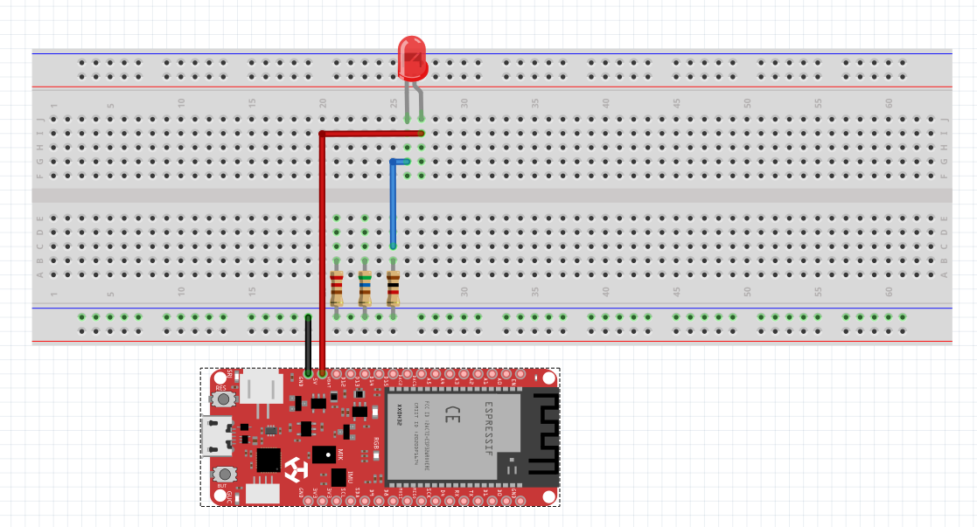

Resim 1.6: Uygula Etkinliği Örnek Devre Şeması

Devredeki LED odadaki lambayı temsil etmektedir. Üç farklı direncin birer uçları breadboardun alt kısmındaki yatay bağlantı kullanılarak Ardiuno kartının GND ucuna bağlanmıştır. Burada bilinmesi gereken nokta yatay bağlantıda yer alan sıralar bir uçtan diğer uca birbirine bağlıdır. Yani GND ucu ve dirençlerin bir uçları birbirine bağlı durumdadır. Eğitmenin burada vurgulaması gereken nokta devre tahtasının yatay hattını kullanarak GND’nin çoğaltılmasıdır. Deneyap Kart’ın güç bağlantısı yapıldığında LED yanar. Devre akımı 1 Kohm değerindeki direnç ve LED üzerinden geçerek tamamlanır. Sonra, en solda yer alan 220 ohm değerindeki direncin LED’in eksi (katot) ucuna bağlı kablosu çıkarılarak, kablo ortada yer alan 560 ohm değerindeki direncin ucuna bağlanarak devre oluşturulur. Bu şekilde, devre 220 ohm değerindeki direnç yerine 560 ohm değerindeki direnç üzerinden tamamlanmış olur. Devre şeması aşağıdaki resimde görülmektedir.

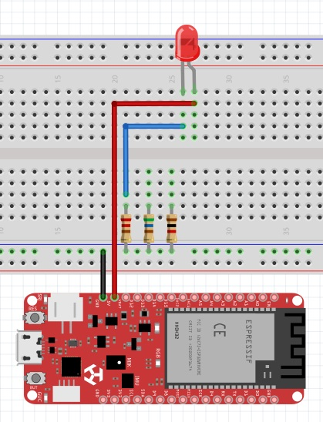 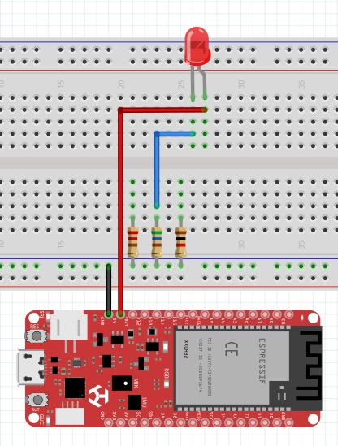 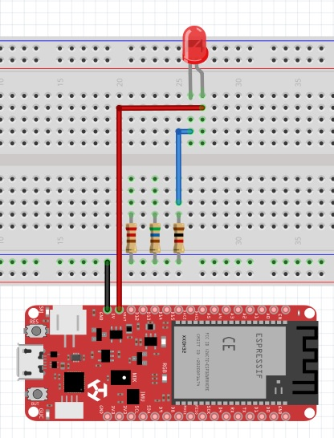

220 ohm direnç 560 ohm direnç 1 Kohm direnç

Resim 1.7: Uygula Etkinliği Örnek Devre Şeması

Karta güç yeniden verildikten sonra yanan LED’in parlaklığı incelenir. Devre 220 ohm değerindeki direnç yerine 560 ohm değerindeki direnç üzerinden tamamlanır. Daha sonra aynı işlemler tekrarlanarak 1 Kohm değerindeki direncin bağlantısı yapılır ve parlaklık kontrol edilir.

### 1.6 Gözle – Deneyap Kart ve Arduino IDE Geliştirme Ortamına Giriş

Deneyap Kart programlanabilir bir mikrodenetleyicidir. Şimdiye kadar kurulan devrelerde Denayap Kart sadece bir güç kaynağı olarak kullanılmıştır. Fakat Deneyap Kart bundan çok daha fazlasını yapabilir. Mikrodenetleyici; kendi işlemcisi, belleği ve giriş-çıkış pinlerine sahip olan programlanabilir kartlara verilen genel bir addır. Deneyap Kart aslında donanım ve yazılımın entegre şekilde kolayca kullanılmasına imkan veren açık kaynak kod temelli ve ESP32-WROVER-E (240 MHz Çift Çekirdek Tensilica LX6) mikroişlemcisine sahip bir mikrodenetleyicidir. Deneyap Kart; üzerine dijital ve analog pinler aracılığıyla sensör, motor ve diğer elektronik devre elemanlarını bağlayıp programlayarak çevresi ile iletişime geçebilen fiziksel programlama platformudur.

Deneyap Kar’ta dahili Wi-Fi ve Bluetooth haberleşme özellikleri sayesinde nesnelerin interneti ve bulut tabanlı projelerin hazırlanmasında daha kullanışlı olanaklar sunmaktadır. Bu özelliklerinden dolayı bu ders kapsamında biz Deneyap Kart üzerinde uygulamalar gerçekleştireceğiz. Aşağıdaki resimde Deneyap Kart’ın yapısı görülmektedir.

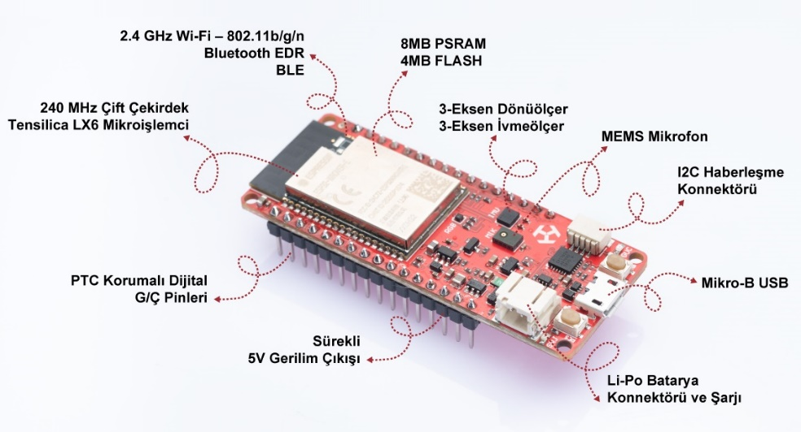

Resim 1.8: Arduino’nun Yapısı

Deneyap Kart’tın özellikleri aşağıda listelenmiştir.

* Güçlü çift çekirdek Tensilica LX6 mikroişlemcisi
* Dahili Wi-Fi,
* Çift mod (Dual) dahili Bluetooth özelliği ile hem BLE hem de EDR altyapısı,
* LSM6DSM algılayıcısı ile 3-eksen ivme ve 3-eksen dönü ölçümü,
* MEMS teknolojisine sahip dahili MP34DT05 mikrofon,
* UART, I2C, SPI, Etjernet, SDIO, Kapasitif Algılayıcı bağlantı arayüzleri,
* Genel amaçlı kullanılabilen 24 adet Giriş/Çıkış pini (Aşırı akıma karşı PTC sigorta ile koruma,
* Li-Po bağlantı konnektörü,
* 2 adet buton,
* 1 adet RGB LED.

Deneyap Kart aslında farklı güç kaynağı girişlerine sahiptir. Bunlar Mikro-B USB port, Li-Po Batarya Konnektör girişi ve kart üzerindeki pinlerdir. Bu ders kapsamında Deneyap Kart’a Mikro-B USB port üzerinden bilgisayara bağlayarak güç verilecektir. USB port; aynı zamanda Deneyap Kart’ın bilgisayarla iletişim kurmasını ve yazdığımız kodları aktarmamızı sağlar. Bu haberleşmeyi yine Deneyap Kart üzerindeki “240 MHz Çift Çekirdek Tensilica LX6” mikroişlemci gerçekleştirir. Deneyap Kart üzerinde bir adet RGB LED bulunur ve Deneyap Kart’ın “D2”, “D3” ve “D10” pinine bağlıdır. Ayrıca Deneyap Kart üzerinde seri haberleşmenin sağlanması için “TX - RX” pinleri bulunmaktadır. Bu pinler Deneyap Kart ile bilgisayar arasında veri alışverişi esnasında Deneyap Kart’ta “TX” pininden veri gönderilirken; “RX” pininden ise veri alınır. “TX” pini aynı zamanda “D2” digital pini ve “RX” pini de “D3” digital pini olarak kullanılabilir. Bunlara ek olarak Deneyap Kart üzerinde kartın çalışıp çalışmadığını gösteren güç LED’i bulunmaktadır. Deneyap Kart üzerinde genel amaçlı ve Reset (sıfırlama) olarak iki adet buton bulunur. Reset butonu Deneyap Kart üzerine aktardığımız kodu en baştan başlatmamızı sağlar.

Denayap Kart’ın mikrodenetleyici özelliklerini kullanmak için bir programlama diline ihtiyaç vardır. Elektronik Programlama ve Nesnelerin İnterneti dersinde bu amaç doğrultusunda **Arduino IDE** kullanılacaktır. **Arduino IDE** metin tabanlı ve C benzeri bir kod dizimi (syntax) sahip olan bir geliştirme ortamıdır. Eğitmen **Arduino IDE** geliştirme ortamının nasıl kullanılacağını projeksiyon ile yansıtarak aşağıdaki resimde öğrencilere adım adım anlatır:

1. Bir web tarayıcısı yardımıyla https://www.arduino.cc/ adresi açılır. Burada **Software** menüsünden **Downloads**’a tıklanır.

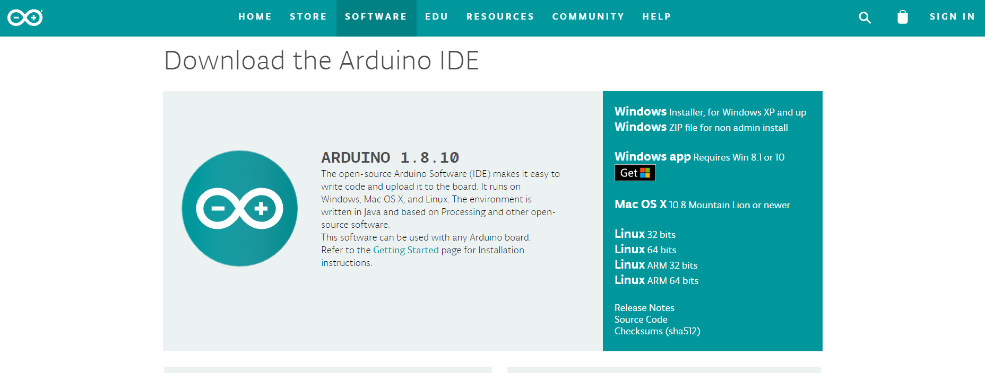

Resim 1.9: Arduino IDE Web Sayfası

1. Arduino IDE geliştirme ortamını kullanabilmek için öncelikle ilgili program indirilip kurulmalıdır. Bu süreç eğitmen tarafından öğrencilere gösterilmelidir ama eğitmen derslerden önce Arduino IDE’yi atölyelerdeki bilgisayarlara kurmakla görevlidir. Aşağıdaki resimde Arduino IDE arayüzünün görüntüsü verilmiştir.

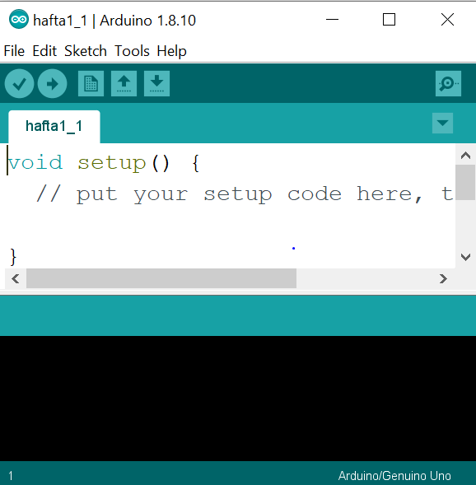

Resim 1.10: Arduino IDE Arayüzü

|  |
| --- |
| **Dikkat** |
| “Arduino Web Editörü” hakkında eğitmen tarafından üyelik ve kullanım bilgileri öğrencilere gösterilir. |

Eğitmen Arduino IDE arayüzünü kurduktan sonra, bu ortam üzerinde Deneyap Kart’ı kullanmak için öncelikle Arduino IDE’yi bilgisayarda açıp, **Dosya** menüsünden **Tercihler** tıklanarak açılan pencerede aşağıdaki şekilde görüldüğü üzere ‘Ek Devre Kartları Yöneticisi URL’leri: kısmına <https://raw.githubusercontent.com/deneyapkart/deneyapkart-arduino-core/master/package_deneyapkart_index.json> adresinini girmeli ve sonrasında **Tamam**’a tıklamalıdır.

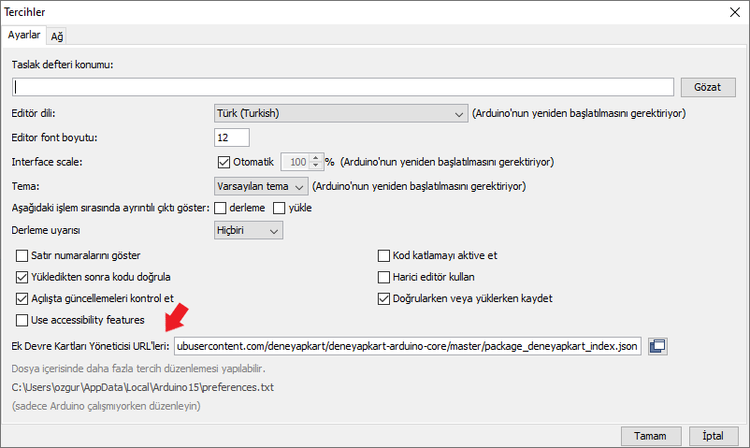

Resim 1.11: Arduino IDE Tercihler Ekranı

Eğitmen yukarıdaki adımdan sonra Arduino IDE ortamına Deneyap Kart’ı eklemek için Arduino IDE açık iken; **Araçlar** menüsünden **Kart** 🡪 **Kart Yöneticisi** menülerini takip ederek ekrana gelen pencerede arama kısmına *“Deneyap Geliştirme Kartları”* yazdıktan sonra **Kur** butonuna tıklamalı ve kurulumu tamamlamalıdır.

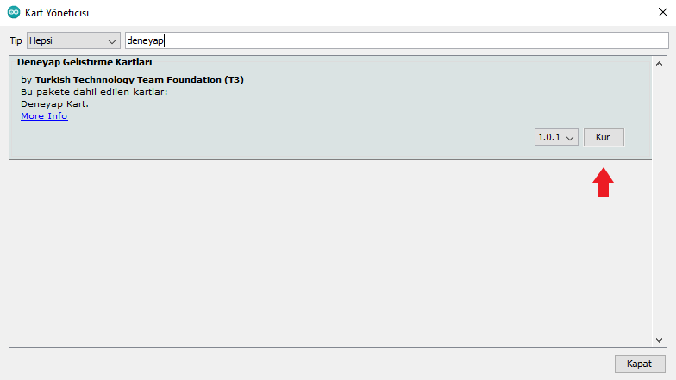

Resim 1.12: Arduino IDE Kart Yöneticisi Ekranı

Kurulumu tamamladıktan sonra **Araçlar** menüsünden **Kart** 🡪 **Deneyap Kart** ve kartın takılı olduğu port seçilmelidir. Bu aşamalardan sonra Deneyap Kart’a Kod yüklemesi yapılabilir.

### 1.7 Gözle - Uygula Deneyap Kart ile LED Yakıp Söndürme (Öğrenci 1)

|  |
| --- |
| Malzeme Listesi |
| Deneyap Kart |
| Breadboard |
| Bağlantı kabloları |
| 220 ohm direnç |
| Kırmızı LED |

Bu etkinlikteki amaç Arduino IDE yazılımı ile periyodik olarak yanıp sönen LED etkinliği yapmaktır. Bu etkinlikte öncelikle aşağıdaki resimde görülen Deneyap Kart’ın dijital pinleri tanıtılmalıdır. Bu pinler yardımı ile hem dijital girdi alınabileceği hem de dijital çıktı verilebileceği vurgulanır. Bu pinler ile devre elemanlarına “3.3 V” (ON-HIGH) veya “0 V” (OFF-LOW) gönderilebilir. Bu pinler aynı zamanda dışarıdan gelen “3.3 V” veya “0 V” değerlerini algılamak için de kullanılır. Daha sonra “GND” pini gösterilir. Bunun İngilizce “ground” (toprak) kelimesinden geldiği vurgulanır ve herhangi bir kaynaktan sağlanan akımın GND üzerinden devreyi tamamlaması gerektiği vurgulanır.

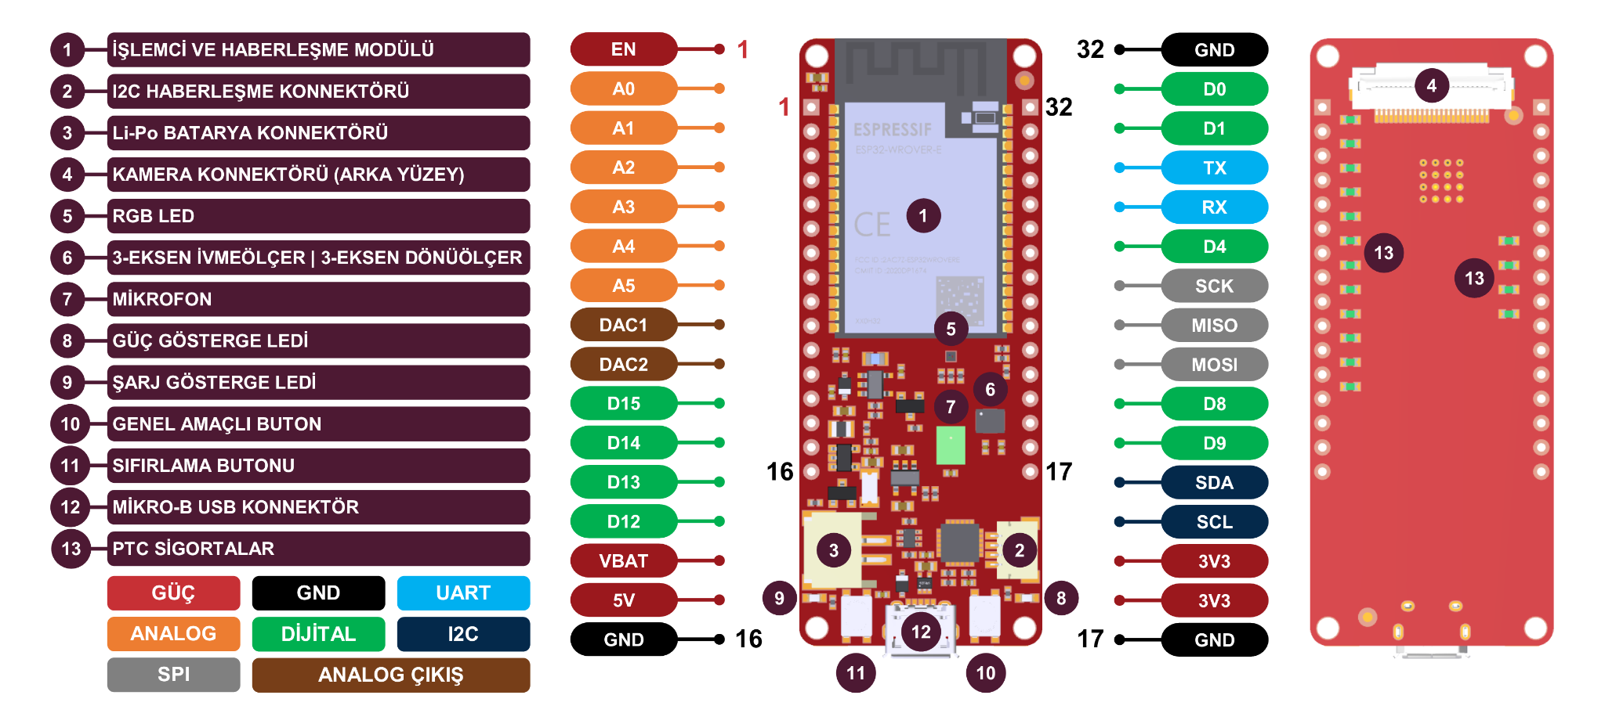

Resim 1.13: Deneyap Kart Pinleri

|  |
| --- |
| **Dikkat** |
| D2, D3 ve D8 pini özel kullanımı olan pinler olup, kod atma sırasında hata alımına sebep verebilecek pinlerdin. Bu pinlerin detaylı kullanımı https://docs.deneyapkart.org/ sayfasından inceleyebilirsiniz. |

Eğitmen devrenin nasıl kurulduğunu göstererek öğrencilerin aşağıdaki resimde görülen devreyi kurmasını sağlar. Öğrencilere Arduino IDE’yi kullanarak Deneyap Kartın **D8** dijital pininden çıktı alınacağı ve alınan akımın **GND** üzerinden devreyi tamamlayacağı anlatılır.

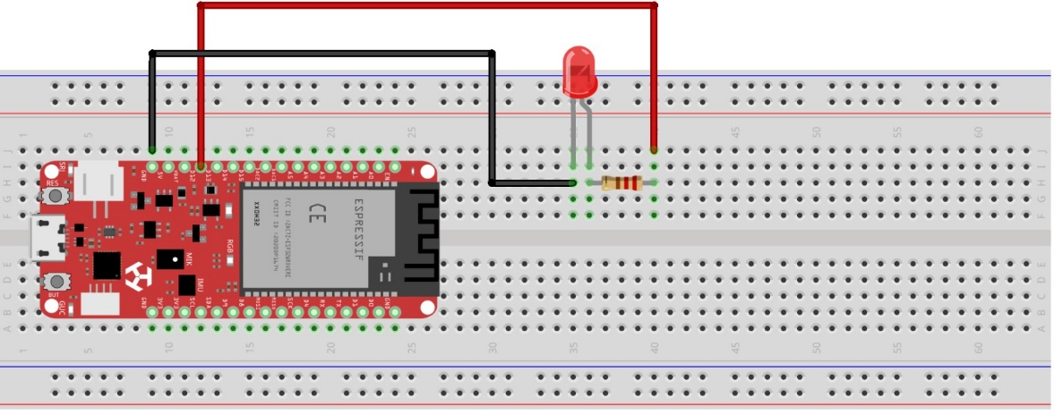

Resim 1.14: Gözle-Uygula Etkinliği Örnek Devre Şeması

|  |
| --- |
| **Uyarı:** |
| Deneyap Kart büyük breadboardun orta kısmına yerleştirildiğinde iki kenardaki pinler de breadboard aracılığı ile Daha kolay kullanılabileceği için, eğitmen ilk kullanımlardan itibaren öğrencilere Deneyap Kart’ın yerleştirilmesi konusunda örnek göstermeli ve bundan sonraki birçok uygulamada Deneyap Kartı yukarıdaki şekilde görüldüğü gibi breadboarda yerleştirmeleri noktasında öğrencileri uyarmalıdır. |

|  |
| --- |
| **Dikkat** |
| D2, D3 ve D8 pini özel kullanımı olan pinler olup, kod atma sırasında hata alımına sebep verebilecek pinlerdir. Bu pinlerin detaylı kullanımı  https://docs.deneyapkart.org/ sayfasından inceleyebilirsiniz. |

Arduino IDE geliştirme ortamında aşağıdaki resimde görülen program yazılır ve programın nasıl yazıldığı projeksiyondan yansıtılarak öğrencilere gösterilir.

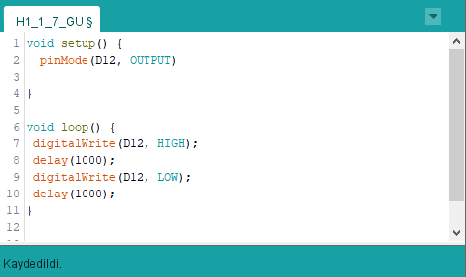

Resim 1.15: Gözle-Uygula Etkinliği Örnek Kod

Deneyap Kart bilgisayarın USB portuna kablo aracılığı ile bağlanır. Arduino IDE ortamında yazılan program Arduino UNO’ya yüklenir ve bu yüklenme süreci öğrencilere adım adım gösterilir.

|  |
| --- |
| **Dikkat** |
| Bağlantı noktasının yanlış seçilmesi durumunda kodlar Deneyap Kart’a yüklenemeyecektir. Arduino IDE ile yazılan kodu Deneyap Kart’a atabilmek için öncelikle Araçlar menüsünden Deneyap Kart’ın bağlı olduğu Port girilmelidir. |

Yukarıdaki LED yakıp söndürme örneği için yazılan programda görüldüğü gibi Arduino IDE’yi ilk açtığımızda bizi iki fonksiyon (**setup** ve **loop**) karşılar. Programlama dillerinde fonksiyonlar genellikle geliştiriciler tarafından kod yazma sürecini kolaylaştırmak için kullanılır. Arduino IDE’de hazırlanan program Deneyap Kart’ına yüklendiğinde ilk çalışan fonksiyon setup fonksiyonudur. Setup fonksiyonu sadece bir defa çalıştırılır ve bu fonksiyon içerisinde genellikle tanımlamalar yapılır (pinler ve pinlerin çalışma modları vb.). Loop fonksiyonu ana fonksiyon olup içerisindeki komutlar dışarıdan müdahale olmadığı sürece sonsuz bir döngü içindedir ve Deneyap Kart çalıştığı sürece tekrar eder.

Eğitmen tarafından öğrencilerin yukarıdaki resimde görülen programı yazıp çalıştırmaları sağlanır. Bunun ardından öğrencilere bu programın sadece D12 dijital pin’e bağlı olan bir LED’i yakıp söndürdüğü söylenir. Bu etkinlikteki amaç bir LED’i periyodik olarak yakıp söndüren bir program yazmaktır. Bütün öğrenciler Arduino IDE’ye programı yazdıktan sonra öğrencilere aşağıdaki soruları sorar ve öğrencilerin soruyu sınıfça tartışmalarını sağlar. Eğer öğrencilerden doğru yanıtlar gelmezse eğitmen soruların yanıtını verir. Fakat ilk etapta soruların yanıtını vermemelidir.

1. Sizce Arduino IDE’nin farklı bir pinini çıkış olarak kullanmak istersek programda ne tür bir değişiklik yapılması gerekir?
2. Sizce yazılan programda LED’in yanıp sönme süresini nasıl değiştirebiliriz?

### 1.8 Uygula- Flip Flop (Öğrenci 2)

|  |
| --- |
| Malzeme Listesi |
| Deneyap Kart |
| Breadboard |
| Bağlantı kabloları |
| 2 adet 220 ohm direnç |
| 1 adet Kırmızı LED |
| 1 adet Mavi LED |

Bu etkinlikteki amaç Deneyap Kartın 12. ve 13. dijital pinlerine bağlanmış iki LED’i sırayla yakıp söndürmektir. Farklı bir ifade ile önce 12. pin’e bağlı LED bir saniye boyunca yanmalıdır. Bu LED söndükten hemen sonra 13. pin'e bağlı LED bir saniye yanmalıdır ve bu işlem sürekli tekrar etmelidir. Eğitmen öğrencilerin bu uygulamayı yapmasını sağlar. Bu görev için örnek çözüm aşağıdaki resimlerde verilmiştir.

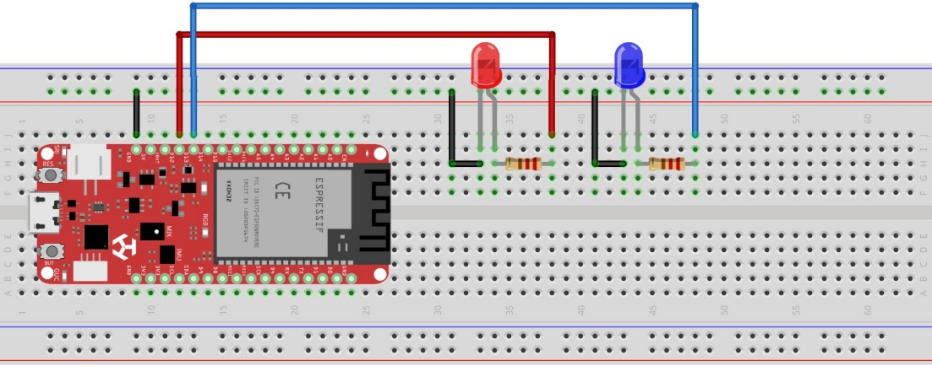

Resim 1.16: Uygula Etkinliği Örnek Devre Şeması

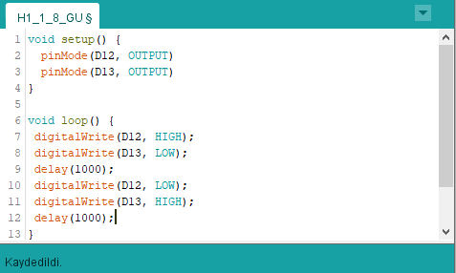

Resim 1.17: Uygula Etkinliği Örnek Kod

|  |
| --- |
| **Dikkat** |
| Deneyap Kart üzerinde bulunan dijital pinler çıkış veya giriş amacıyla kullanılabilir. Programın en başında (Setup içerisinde), kullanılacak pinler ayarlanmalıdır.  pinMode (D12,OUTPUT);  Bu etkinlikte LED’ler direnç kullanmadan pin’lere bağlanırsa LED’ler patlayabilir. LED bağlantısı için mutlaka 220 ohm (veya yeterli büyüklükte) dirençler kullanılmalıdır. |

### 1.9 Uygula - Trafik Işığı (Öğrenci 1)

|  |
| --- |
| Malzeme Listesi |
| Deneyap Kart |
| Breadboard |
| Bağlantı kabloları |
| 3 adet 220 ohm direnç |
| 1 adet Kırmızı LED |
| 1 adet Sarı LED |
| 1 adet Yeşil LED |

Bu etkinlikte kırmızı, sarı, yeşil LED’ler kullanılarak trafik lambasının bir örneğini yapmak hedeflenmektedir. Kırmızı ışık 4 saniye, sarı ışık 1 saniye, yeşil ışık 4, tekrar sarı ışık 1 saniye yanmalıdır. Bu süreler trafik ışıklarında kullanılan sürelerden bağımsız olarak sadece bu etkinlik için belirlenmiştir. Eğitmen öğrencilerin bu uygulamayı yapmasını sağlar. Bu görev için örnek bir çözüm aşağıdaki resimlerde verilmiştir.

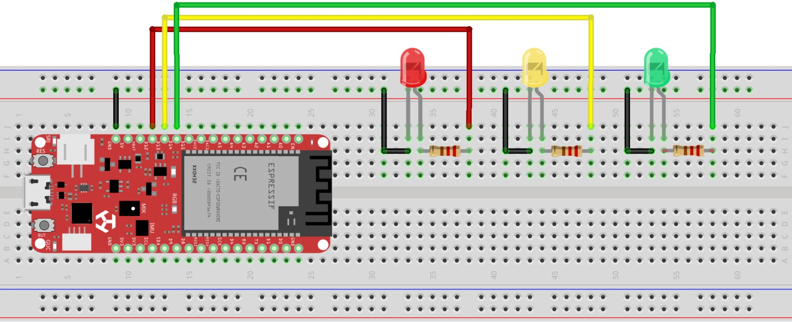

Resim 1.18: Uygula Etkinliği Örnek Devre Şeması

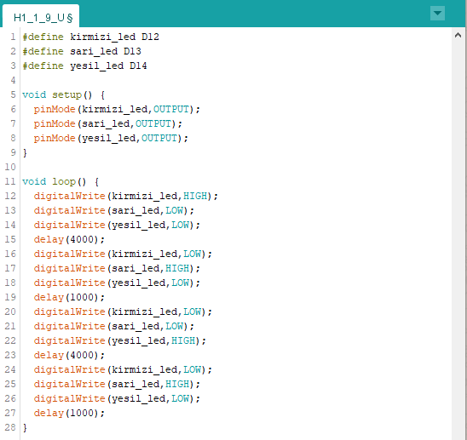

Resim 1.19: Uygula Etkinliği Örnek Kod

|  |
| --- |
| **Dikkat** |
| Deneyap Kart üzerinde özellikle fazla sayıda “pin” kullanıldığında ve çok fazla kod satırından oluşan programlarda hangi “pin”e hangi elektronik devre elamanının bağlandığını kod satırları yazılırken daha kolay hatırlanması ve kullanılabilmesi için pinlere bağlanan devre elemanlarına uygun olarak isimlendirme (tanımlama) yapılır. Arduino IDE’de bu tanımlama “**#define**” komutu ile yapılır. Bu tanımlama “setup” ve “loop” fonksiyonlarının dışında yapılabilir. Satıra #define komutu ile başlandıktan sonra pine verilecek isim yazılır ve sonrasında “pin” numarası yazılarak (sonunda “;” kullanmadan) alt satıra geçilir. Eğitmen yukarıdaki kod bloğunda #define komutunun kullanımı ve işlevi hakkında öğrencileri bilgilendirir.  Ayrıca, eğitmen bu tanımlama işleminin daha sonraki derslerde detaylı olarak anlatılacak değişken atama yöntemi (int) ile de yapılabileceğini öğrencilere açıklar. |

### 1.10 Uygula- Araba Yarışı Başlama Işıkları (Öğrenci 2)

|  |
| --- |
| Malzeme Listesi |
| Deneyap Kart |
| Breadboard |
| Bağlantı kabloları |
| 10 adet 220 ohm direnç |
| 10 adet Kırmızı LED |

Bir araba yarışında sürücüler başlama ışıklarını takip ederek yarışa başlarlar. Bu ışıklar iki sıra halinde dizilmiş ve her bir sırada 5’er adet olacak şekilde 10 tane kırmızı lambadan oluşur. Bu etkinlikte öğrenciler araba yarışlarının başlatılmasında kullanılan ışık uyarısının bir benzerini yapacaklardır. Bunun için ilk olarak iki sıranın birinci LED’leri, bir saniye sonr999999a da ikinci LED’leri yakılır. Bu şekilde birer saniye arayla tüm LED’ler yanana kadar örüntü devam ettirilir. Tüm LED’ler yandıktan sonra aynı anda tamamı söndürülür. Yarış tüm LED’ler sönünce başlar. Tüm aşamalar arasında bir saniye olmasına dikkat edilir. Uygula etkinliği ile ilgili örnek görsel, devre şeması ve kod aşağıdaki resimlerde görülmektedir.

Resim 1.20: Uygula Etkinliği Örnek Görsel

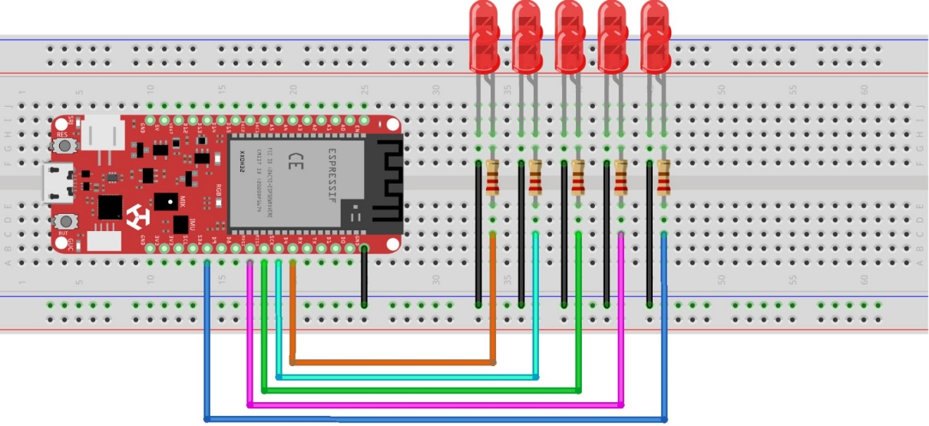

Resim 1.21: Uygula Etkinliği Örnek Devre Şeması

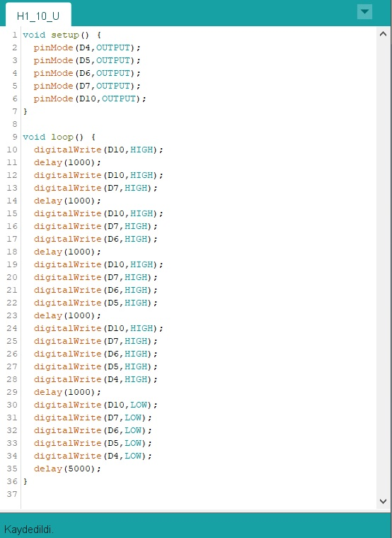

Resim 1.22: Uygula Etkinliği Örnek Kodu

## 2. ADIM: TASARLA ve ÜRET

### 2.1 Tasarla - Kavşaktaki Trafik Lambaları

Bu etkinlikte amaç bir kavşaktaki dört farklı trafik lambasının birbirleriyle uyumlu bir şekilde çalışmasını sağlamaktır. Aşağıda resimde örnek bir kavşak gösterilmiştir.

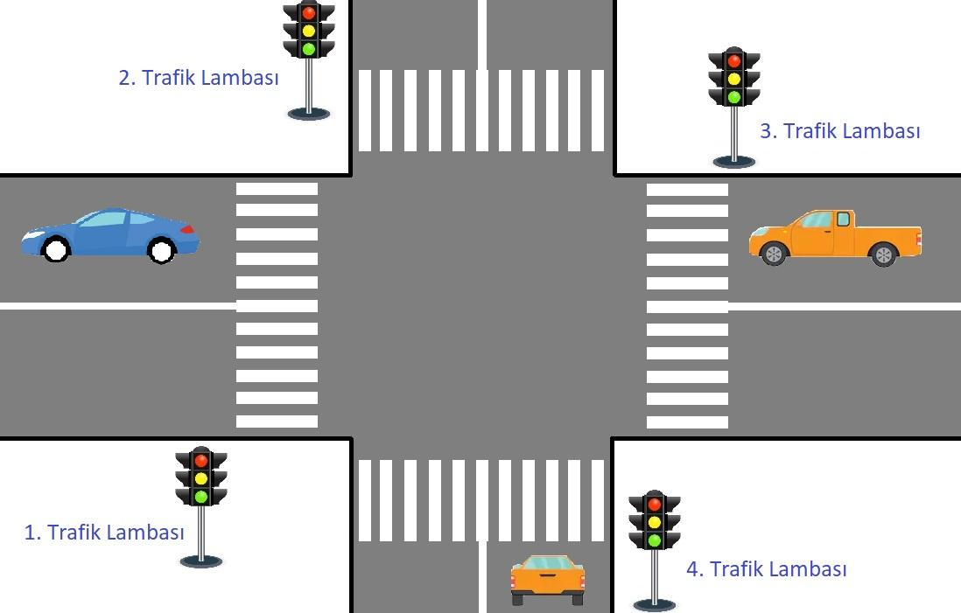

Resim 1.23: Tasarla Etkinliği Örnek Görsel

Öncelikle birinci lambadaki araçlar geçmelidir. Dolayısıyla birinci lambada ilk olarak yeşil ışık yanması gerekmektedir. Bu lambadaki araçlar hareket halindeyken diğer lambalardaki araçlar durmalıdır. Daha sonra ikinci lambadaki araçlar geçmelidir. İkinci lambadaki araçlar hareket halindeyken diğer lambalardaki araçlar durmalıdır. Ardından üçüncü lambadaki araçlar geçmelidir. Üçüncü lambadaki araçlar hareket halindeyken diğer lambalardaki araçlar durmalıdır. Son olarak dördüncü lambadaki araçlar geçmelidir. Dördüncü lambadaki araçlar hareket halindeyken diğer lambalardaki araçlar durmalıdır. Öğrenciler “breadboard” kullanarak kavşaktaki trafik ışıklarını modellemelidirler. Gerektiğinde iki “breadboard” birlikte kullanılabilir.

Kavşaktaki trafik lambaları etkinliğini tasarlamak için öğrencilerin aşağıda örnek olarak verilen iki adıma benzer bir süreci gerçekleştirmesi gerekir. Aşağıdaki örnek süreç kesinlikle öğrencilere gösterilmemelidir veya başka bir örnek de sınıfça birlikte yapılmamalıdır. Eğitmen sınıfta genel bir sorun görürse öğrencilere açıklama yapabilir, bireysel sorular için gruplara açıklama yapılabilir. Gerektiği noktada eğitmen onlara yardımcı olabilir. Fakat hiçbir şekilde tam bir çözüm verilmemelidir. Gruplar çözümlerini kendileri üretmelidir.

Tanımlama: Öğrencilerin öncelikle kavşaktaki trafik lambaları etkinliğinin neler gerektirdiğini belirlemesi/ortaya koyması gerekir. Öğrenciler öncelikle gerekli işlemleri detaylı olarak maddeler hâlinde yazmalıdır.

Örnek:

1. Dört tane sarı, kırmızı ve yeşil LED setinden oluşan devre tanımlanacak.
2. Herhangi bir sette yeşil ışık yanıyorsa diğer setlerdeki kırmızı LED’ler yanacak.
3. Setteki yeşil LED dört saniye yandıktan sonra sarı LED yanacak. Sarı LED’in yanmasıyla yeşil LED kapatılacak.
4. Sarı LED bir saniye yandıktan sonra kırmızı LED yanacak.
5. Kırmızı LED yanarken, aynı anda sarı LED kapatılacak. Aynı anda bir sonraki set’te sarı LED yanacak, sarı LED ışığı yanan setteki kırmızı LED kapatılacak.
6. Sarı LED bir saniye sonra kapatılacak ve setteki yeşil LED yanacak.
7. iii, iv, v ve vi adımları tekrarlanacak.

Fikir üretme: Bu aşamada öğrencilerin tanımlama adımında belirlenen işlemlerin nasıl yapılabileceği ile ilgili fikir yürütmesi beklenir. Örnek olarak öğrenciler aşağıdaki maddelere benzer fikirler üretebilir.

1. Devre için dört tane sarı, kırmızı ve yeşil LED’den oluşan set breadboard’a yerleştirilir.
2. Her bir LED (direnç de eklenmelidir) Deneyap Kart'a bağlanır ve devreleri tamamlanır (akım girişi -yani pin girişi- ve GND bağlantısı yapılır).
3. LED setleri içerisinden biri aktif set olarak seçilir.
4. Loop fonksiyonu içerisinde aktif setteki yeşil LED’in bağlı olduğu pin ON konumuna getirilir. Aynı zamanda diğer setlerdeki bütün kırmızı LED’lerin bağlı olduğu pinler OFF konumuna getirilir.
5. Dört saniye geçtikten sonra aktif setteki sarı LED’in bağlı olduğu pin ON konumuna getirilir, yeşil LED’in bağlı olduğu pin OFF konumuna getirilir.
6. Bir saniye sonra aktif setteki sarı LED’in bağlı olduğu pin OFF konumuna getirilir ve kırmızı LED’in bağlı olduğu pin ON konumuna getirilir. Bir sonraki set aktif set olarak belirlenir. Aktif sette sarı LED’in bağlı olduğu pin ON konumuna getirilir ve bu setteki kırmızı LED’in bağlı olduğu pin OFF konumuna getirilir.
7. Bir saniye sonra iv adım ile birlikte aktif setteki sarı LED’in bağlı olduğu pin OFF konumuna getirilir ve diğer maddeler yapılmaya devam edilir.

### 2.2 Üret- Kavşaktaki Trafik Lambaları

Öğrenciler çözüme yönelik tasarımlarını yaptıktan sonra bilgisayar ve set başında çalışarak istenilen görevi yerine getirir. Öğrencilere eğitmen tarafından etkinliklerini tamamlamak için yeterli süre verilir. Öğrencilerin aşağıdaki resimlerde görülen devreye ve programa benzer bir program hazırlamaları beklenir. Gerektiği noktada eğitmen onlara yardımcı olabilir. Fakat hiçbir şekilde tam bir çözüm verilmemelidir. Gruplar çözümlerini kendileri üretmelidir.

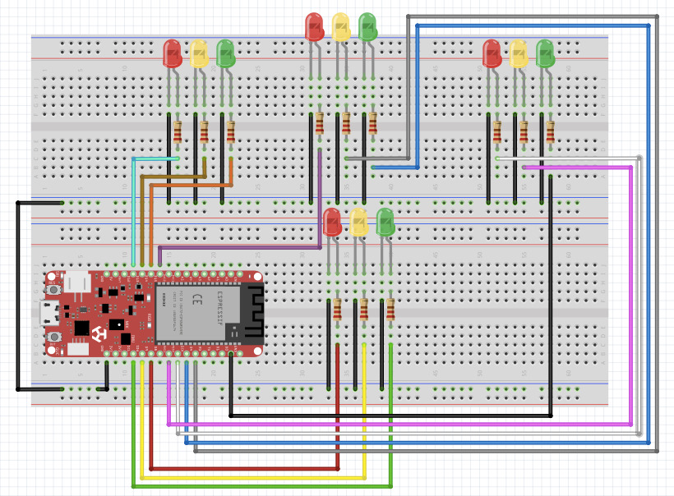

Resim 1.24: Tasarla-Üret Etkinliği Örnek Devre Şeması

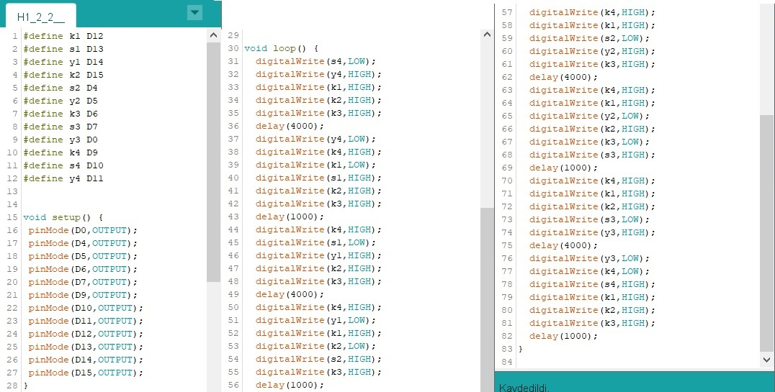

Resim 1.25: Tasarla-Üret Etkinliği Örnek Kodu

### 2.3 Tasarla - Müzik ile Uyumlu Hareket Eden LED Uygulaması

Bu etkinlikteki amaç müzik ritmine uygun bir örüntü bulup bu örüntüye bağlı olarak LED hareketi gerçekleştirmektir. Etkinlik için öğrenciler bir şarkı seçecektir ve bu şarkı ile uyumlu olarak hareket eden LED uygulaması yapacaklardır. Şarkı bilgisayar üzerinde çalıştırılacak Deneyap Kart ile yapılan LED uygulaması ise bu şarkı ile uyumlu bir şekilde LED hareketlerini sağlayacaktır. Işığın hareketi ve müziğin ritmi uyumlu olmalıdır. Kaç adet LED kullanılacağı ve hangi şarkının seçileceği öğrenciye bağlıdır.

Devreyi oluşturmaya ve programı yazmaya başlamadan önce grupların tasarlama adımı için yukarda bir örneği verilen tanımlama ve fikir üretme sürecini gerçekleştirmeleri gerekmektedir.

### 2.4 Üret- Müzik ile Uyumlu Hareket Eden LED Uygulaması

Öğrenciler yukarıda çözüme yönelik tasarımlarını yaptıktan sonra bilgisayar ve set başında çalışarak istenilen görevi yerine getirir. Öğrencilere eğitmen tarafından etkinliklerini tamamlamak için yeterli süre verilir. Gerektiği noktada eğitmen onlara yardımcı olabilir. Fakat hiçbir şekilde tam bir çözüm verilmemelidir. Gruplar çözümlerini kendileri üretmelidir. Öğrencilerin aşağıdaki resimde görüldüğü gibi bir devre tasarımı yapmaları beklenir.

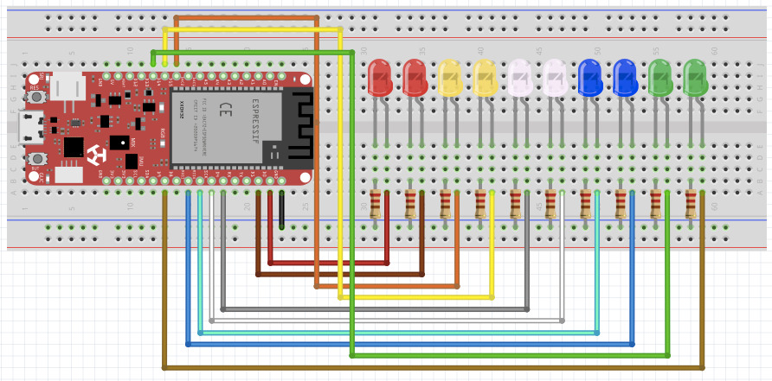

Resim 1.26: Üret Etkinliği Örnek Devre Şeması

## 3. ADIM: DEĞERLENDİR

Bu bölümde hedef, öğrencilerin öğrenme sürecinde yaşadıkları ve öğrendikleri üzerine düşünmesini sağlamaktır. Bu sayede öğrenciler, problem çözme, dersin konusu ve kendisi ile ilgili gözlemler yaparak yeni öğrenmeler, kendisini değerlendirme ve planlama açısından fırsatlar elde edecektir. Öğrencilerden şu soruları yanıtlamaları istenebilir:

* Verilen problemleri tanımlayınız (problemi kendi cümleleri ile ifade etme).
* Verilen görevleri göz önünde bulundurduğunuzda en çok hangi görevde zorlandınız?

Bu zorlukların üstesinden nasıl geldiniz? (Problemin çözümü için hangi stratejileri kullandınız ve neden bu stratejileri seçtiniz?) Yeteri kadar tartışma ortamı oluşmazsa, eğitmen aşağıdaki soruları kullanarak tartışma ortamı yaratmaya çalışır.

* + Breadboard’da devre oluştururken zorlandınız mı? Çözümleriniz hakkında bilgi veriniz.
  + Akım, gerilim ve direnç ilişkisini anlamlandırırken zorlandınız mı?
  + Program ve mikrodenetleyici kullanarak devre elemanlarını yönetmede zorluklar yaşadınız mı?
  + Bu hafta öğrendiğiniz devre elemanlarının günlük yaşam içindeki kullanımları nelerdir? Örneklerle açıklayınız.
  + Kavşaktaki trafik lambaları etkinliğinde tasarım ve üretim aşamasının hangisinde daha çok zorlandınız? Çözüm için yazdığınız programın daha az kod satırı kullanarak yazılması mümkün müdür? Nasıl?
* Kullandığınız yöntemler, bu sıkıntıları gidermekte başarılı oldu mu?
* Grup arkadaşınızla fikir ayrılığına düştüğünüz durumlar oldu mu ve bunların üstesinden gelmek için neler yaptınız?
* Grup arkadaşınızdan ne öğrendiniz?
* Deneyap Kart’tan farklı mikrodenetleyici kartları internetten araştırarak en az 3 tanesi için bileşenlerinin karşılaştırma tablosunu hazırlayınız. (Hazırlanacak tabloda mikrodenetleyici modelleri, giriş-çıkış pinleri ve dâhili modüllerin sayısı, boyut, çalışma gerilimleri ve kullanım alanlarına yönelik bilgileri yer almalıdır.)

## 4. İLAVE ETKİNLİK

### 4.1 Transit Geçişli Bir Kavşaktaki Trafik Lambaları

Bu etkinlikte amaç bir kavşaktaki dört farklı trafik lambasının birbirleriyle uyumlu bir şekilde çalışmasını sağlamaktır. Daha önce devresini tasarlayıp programını yazdığınız kavşaktaki trafik ışıklarını araçlar için karşılıklı transit geçecek şekilde tekrar programlayınız. Burada dikkat etmeniz gereken nokta birbirine karşı olan yollardaki trafik lambalarının aynı anda kırmızı, aynı anda sarı ve aynı anda yeşil yanmasını sağlamanız gerekeceğidir. Bu etkinlik için diğer kurallar bir kavşaktaki trafik lambaları etkinliği ile aynı olup arabaların kavşakta sola dönmeyecekleri varsayılacaktır.